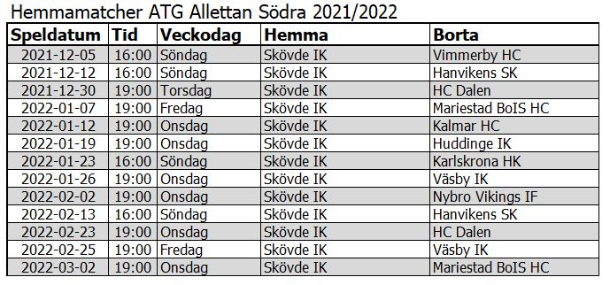
2021-12-05 Leo B, Leo M, Eelis
2021-12-12 León, Musse, Arvid
2021-12-30 Liam, Adrian, Anastasia
2022-01-07 Sigge, Mario, Oscar
2022-01-12 Max, William M, Alwin O
2022-01-19 Måns, Alexander, Alvin S
2022-01-23 Anton, Charles, Henrik
2022-01-26 Hugo E, Douglas, Vincent
2022-02-02 Gustav, Jalmar, León
2022-02-13 William L, Karl, William S
2022-02-23 Leo B, Musse, Eskil
2022-02-25 Leo M, Sigge, Alfred
2022-03-02 Eelis, Hugo A, Julius
På plats i ishallen minst 1 timme och 15 minuter innan match.
Kan man inte ta sitt pass, ansvarar man själv för att byta tid med någon annan i laget. Meddela sedan lagledare om bytet.
Var ute i god tid om ni behöver byta tid.

